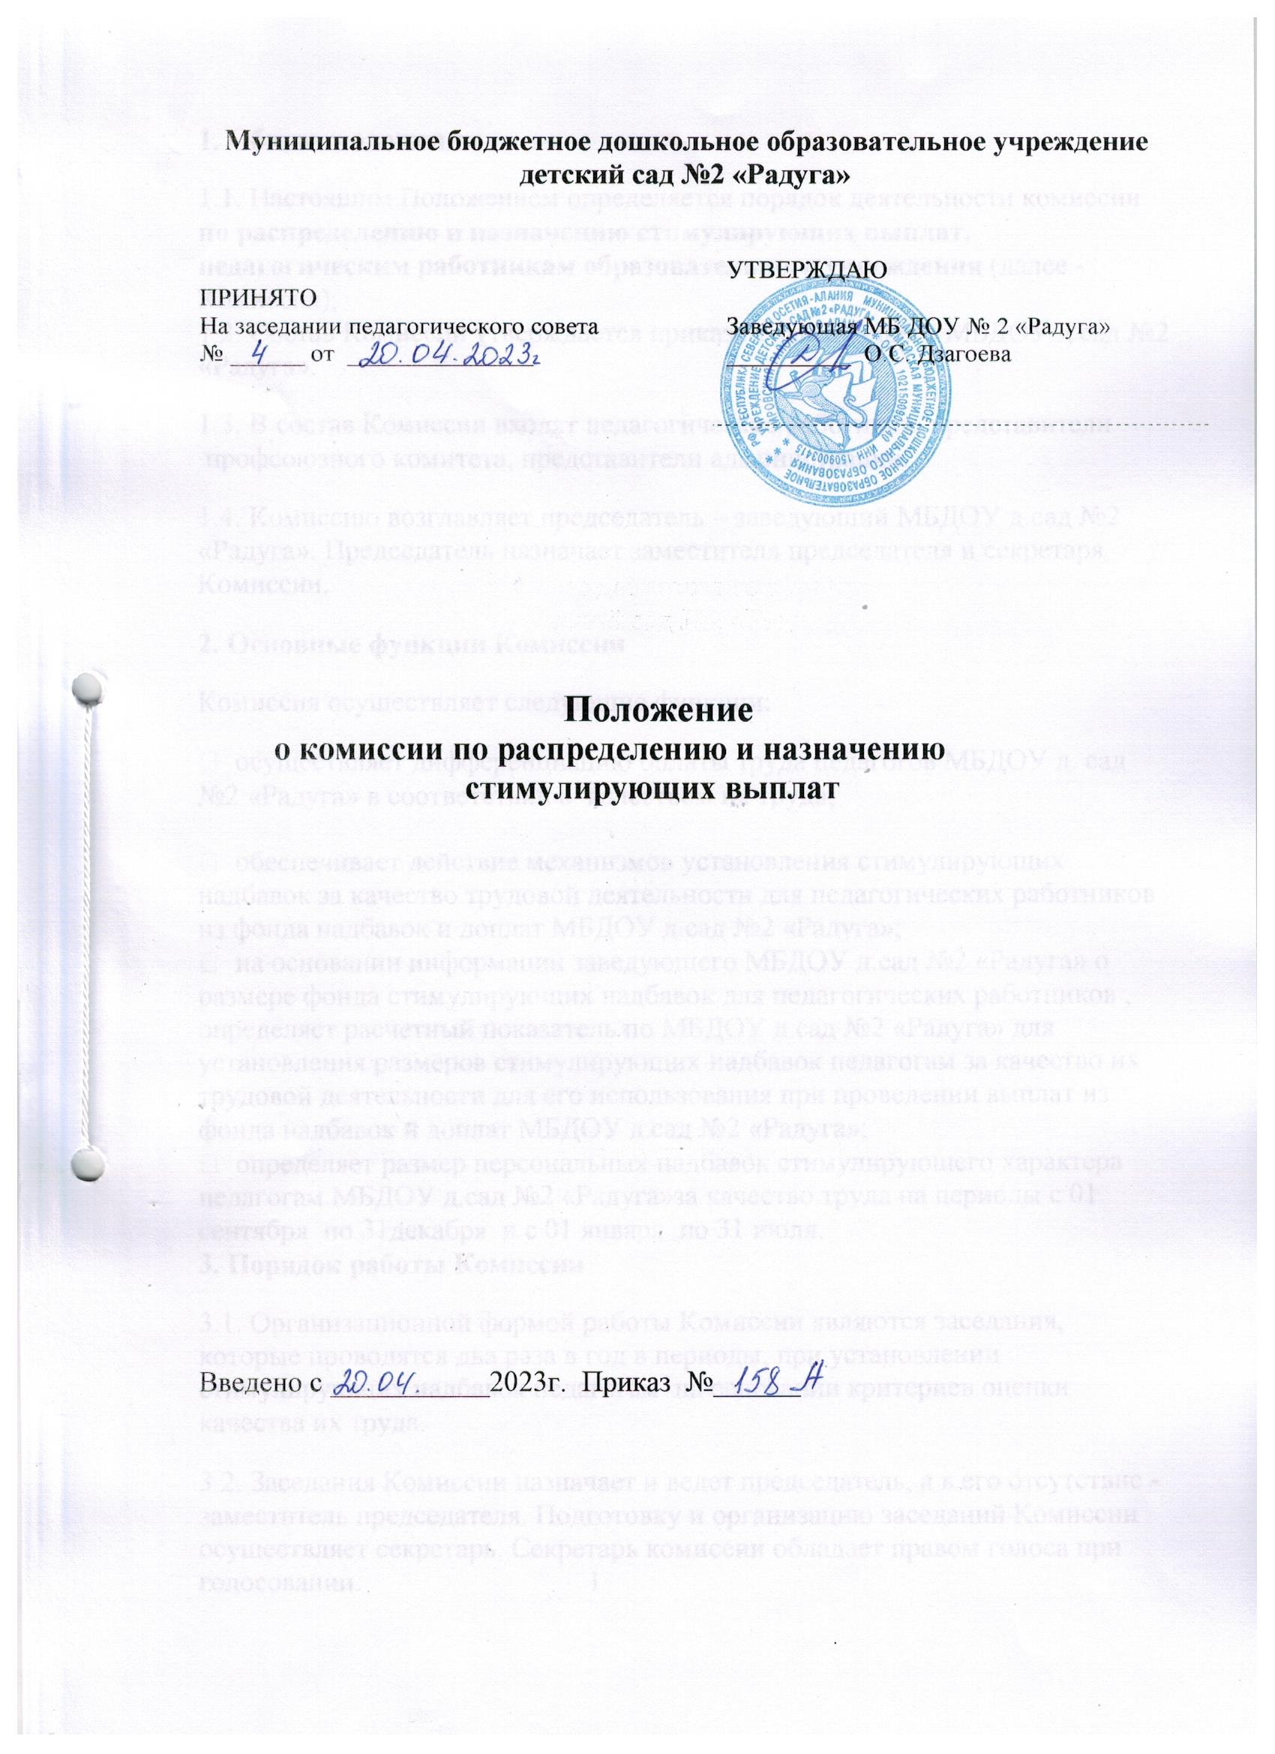

Муниципальное бюджетное дошкольное образовательное учреждение детский сад №2 «Радуга»

ПРИНЯТО  На заседании педагогического совета  № ______ от _______________ | УТВЕРЖДАЮ  Заведующая МБ ДОУ № 2 «Радуга»  __________ О.С. Дзагоева

Положение
о комиссии по распределению и назначению
стимулирующих выплат

Введено с ___________2023г. Приказ №______

1. Общие положения
1.1. Настоящим Положением определяется порядок деятельности комиссии по распределению и назначению стимулирующих выплат, педагогическим работникам образовательного учреждения (далее - Комиссия).
1.2. Состав Комиссии утверждается приказом заведующего МБДОУ д.сад №2 «Радуга».
1.3. В состав Комиссии входят педагогические работники, представители профсоюзного комитета, представители администрации.
1.4. Комиссию возглавляет председатель – заведующий МБДОУ д.сад №2 «Радуга». Председатель назначает заместителя председателя и секретаря Комиссии.
2. Основные функции Комиссии
Комиссия осуществляет следующие функции:
• осуществляет дифференциацию оплаты труда педагогов МБДОУ д. сад №2 «Радуга» в соответствии с качеством их труда;

• обеспечивает действие механизмов установления стимулирующих надбавок за качество трудовой деятельности для педагогических работников из фонда надбавок и доплат МБДОУ д.сад №2 «Радуга»;
• на основании информации заведующего МБДОУ д.сад №2 «Радуга» о размере фонда стимулирующих надбавок для педагогических работников , определяет расчетный показатель по МБДОУ д.сад №2 «Радуга» для
установления размеров стимулирующих надбавок педагогам за качество их трудовой деятельности для его использования при проведении выплат из фонда надбавок и доплат МБДОУ д.сад №2 «Радуга»;
• определяет размер персональных надбавок стимулирующего характера педагогам МБДОУ д.сад №2 «Радуга»за качество труда на периоды с 01 сентября по 31декабря и с 01 января по 31 июля.
3. Порядок работы Комиссии
3.1. Организационной формой работы Комиссии являются заседания, которые проводятся два раза в год в периоды, при установлении стимулирующих надбавок педагогам на основании критериев оценки качества их труда.
3.2. Заседания Комиссии назначает и ведет председатель, а в его отсутствие - заместитель председателя. Подготовку и организацию заседаний Комиссии осуществляет секретарь. Секретарь комиссии обладает правом голоса при голосовании. 1
3.3. Председатель Комиссии:
• осуществляет общее руководство деятельностью Комиссии;
• вносит предложения по изменению состава Комиссии;
• решает организационные вопросы, связанные с деятельностью Комиссии;
• подписывает протокол Комиссии.
3.4. Секретарь Комиссии:
• принимает документацию от заместителей заведующего МБДОУ д.сад №2 «Радуга»;
• извещает членов Комиссии о месте и времени проведения заседаний Комиссии;
• знакомит членов Комиссии с имеющимися сведениями и материалами, связанными с деятельностью Комиссии;
• организует заседания и ведет протоколы Комиссии;
• формирует выписку из протокола заседания Комиссии и направляет ее заведующему МБДОУ д.сад №2 «Радуга»;
• подписывает протокол Комиссии.
3.5. Члены комиссии:
участвуют в обсуждении и принятии решений Комиссии, выражают в письменной форме свое особое мнение, которое подлежит приобщению к протоколу заседания Комиссии;
• инициируют проведение заседания Комиссии по вопросам, относящимся к компетенции Комиссии.
Член Комиссии обязан принимать участие в ее работе.
Член Комиссии может быть выведен из ее состава в следующих случаях:
• по собственному желанию, выраженному в письменной форме;
• при изменении места работы или должности.
На основании протокола заседания с решением о выводе члена Комиссии принимается решение о внесении изменений в состав Комиссии. В случае досрочного выбытия или вывода члена Комиссии из ее состава председатель принимает меры к замещению вакансии в установленном порядке.
3.6. Педагог МБДОУ д.сад №2 «Радуга» :
• оценивает свою деятельность с использованием типовых критериев оценки качества труда на основании статистических данных, результатов диагностик, согласно Приложению 1 к Критериям оценки качества труда педагогов МБДОУ д.сад №2 « Радуга».
• вносит результаты самооценки в информационную карту с критериями оценивания качества труда: успешность учебной работы (динамика достижений воспитанников), результативность научно-методической деятельности педагога;

2
• представляет заполненную информационную карту заместителям не позднее 25 числа до заседания Комиссии.

3.7. Заместитель заведующего МБДОУ д.сад №2 «Радуга », представляют информационные карты педагогов в Комиссию лично.
3.8. Информационные карты, предоставленные после сроков, указанных в п.3.6 настоящего Положения, к рассмотрению не принимаются.
3.9. При оценке информационных карт Комиссия на своем заседании:
• выявляет соответствие данных по показателям в каждой информационной карте шкале оценивания индикаторов по ним;
• проводит оценку обоснованности самооценки деятельности педагога на основании представленных им ссылок на подтверждающие документы;
• составляет итоговый оценочный лист с указанием балльной оценки педагогов по итогам рассмотрения всех информационных карт и утверждает его.
Комиссия на своем заседании имеет право изменить балльную оценку , представленную ими в информационной карте, в сторону понижения в случаях отсутствия надлежащего подтверждения или установления
несоответствия самооценки и подтверждающих документов. Принятое решение особо фиксируется в протоколе заседания Комиссии.
3.10. Итоговое решение о результатах оценки качества труда педагогов МБДОУ д.сад №2 «Радуга »оформляется протоколом заседания Комиссии.
3.11. Утвержденный протокол с результатами оценки передается заведующему МБДОУ д.сад №2 «Радуга ».
3.12. Заведующий МБДОУ д.сад №2 «Радуга » на основании протокола Комиссии издает приказ об установлении педагогам персональных стимулирующих надбавок за качество трудовой деятельности из фонда надбавок и доплат на предстоящий период согласно п.2 настоящего Положения.
3.13. Вопрос о снятии (или не установлении) стимулирующей надбавки педагогу за качество трудовой деятельности рассматривается Комиссией в случаях:
• не предоставления педагогом заполненной информационной карты с критериями оценивания качества его труда;
• его увольнения .
3
3.14. Вопрос о снятии (или неустановлении) стимулирующей надбавки педагога за качество труда выносится на рассмотрение Комиссии на основании:
• не предоставления педагогом заместителю заведующего МБДОУ д.сад №2 «Радуга » курирующему работу подразделения, информационной карты по окончании срока действия ранее установленной стимулирующей надбавки, согласно в п. 3.6 настоящего Положения;
• приказа заведующего МБДОУ д.сад №2 «Радуга »об увольнении педагога.
3.15. Заведующий МБДОУ д.сад №2 « Радуга » представляет в Комиссию имеющиеся материалы, являющиеся основаниями для снятия (или не установления) стимулирующих надбавок за качество труда.
3.16. Комиссия на своем заседании рассматривает представленные материалы и принимает решение о снятии (или не установлении) стимулирующей надбавки педагогу за качество труда.
3.17. Все решения Комиссии принимается открытым голосованием при условии присутствия не менее половины от установленного числа членов Комиссии. При голосовании каждый член Комиссии имеет один голос. Решение считается принятым, если за него проголосовали не менее 2/3 присутствующих членов. При подписании протокола мнения членов Комиссии выражаются словами «за» или «против». Срок хранения
протоколов - 5 лет; протоколы включаются в номенклатуру дел МБДОУ д.сад №2 «Радуга » и хранятся у заведующего.
3.18. В случае несогласия педагога с решением Комиссии, он имеет право в течение трех рабочих дней обратиться с письменным заявлением в Комиссию, аргументировано изложив, с какими критериями оценки результатов его труда он не согласен. Основанием для подачи такого заявления может быть факт (факты) нарушения норм установленных Положением, технические ошибки при работе с графиками, текстами, таблицами, цифровыми данными. Апелляции по другим основаниям Комиссией не принимаются и не рассматриваются.
3.19. Комиссия обязана принять и в течение двух рабочих дней рассмотреть заявление педагога и дать письменное разъяснение (выписка из протокола заседания Комиссии).
3.20. В случае установления в ходе проверки факта нарушения норм установленных Положением или технической ошибки, повлекшего ошибочную оценку профессиональной деятельности педагога, Комиссия и заведующий МБДОУ д.сад №2 «Радуга » принимают экстренные меры для исправления ошибочного решения.
4
3.22. Решения Комиссии могут быть обжалованы в установленном законом порядке.
3.22. На заседания Комиссии при необходимости могут приглашаться педагоги МБДОУ д.сад №2 «Радуга » для уточнения материалов, представленных ими в Комиссию.

5

